

- Wesentliche Fachbegriffe und Ausdrücke
das Tablet | das iPad
die App | das Display
der Home Button | die Kamera
die Frontkamera | die Lautstärketasten
die Standbytaste

2) Wesentliche Fachbegriffe und Ausdrücke
swipen/wischen
scrollen
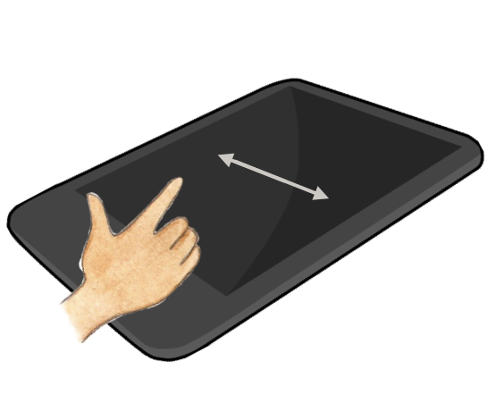
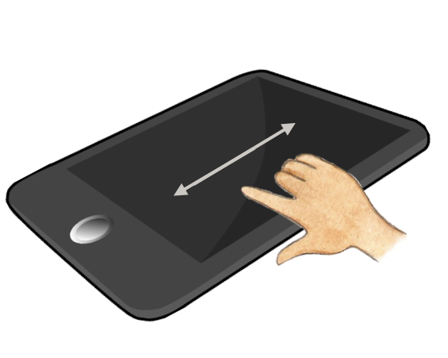

antippen
zoomen

